

14.2

GWEITHDREFN AR GYFER CYMERADWYO GRADDAU NEWYDD PRIFYSGOL METROPOLITAN CAERDYDD

Manylion Allweddol
TEITL Y POLISI | Gweithdrefn ar gyfer cymeradwyo graddau newydd Prifysgol Metropolitan Caerdydd
DYDDIAD CYMERADWYO | Ionawr 2012
CORFF CYMERADWYO | Bwrdd Academaidd
FERSIWN | 1
DYDDIADAU YR ADOLYGIAD BLAENOROL
DYDDIAD YR ADOLYGIAD NESAF
CANLYNIAD YR ASESIAD EFFAITH CYDRADDOLDEB
POLISÏAU / GWEITHDREFNAU / CANLLAWIAU CYSYLLTIEDIG | Academic Handbook Ah1_14 (cardiffmet.ac.uk)
DYDDIAD GWEITHREDU | Ionawr 2012
PERCHENNOG Y POLISI (TEITL SWYDD) | Prif Swyddog Myfyrwyr
UNED / GWASANAETH | Gwasanaethau Cofrestrfa
E-BOST CYSWLLT | regulations@cardiffmet.ac.uk

Rheolydd Fersiynau
FERSIWN | DYDDIAD | RHESWM DROS NEWID

Gweithdrefn ar gyfer cymeradwyo graddau newydd Prifysgol Metropolitan Caerdydd

- Mae angen cymeradwyaeth y Brifysgol ar unrhyw radd newydd arfaethedig (ar wahân i deitl y rhaglen) er mwyn cael ei ddynodi'n radd o Brifysgol Fetropolitan Caerdydd; mae enghreifftiau'r Doethur Iechyd (DHealth) a'r Doethur mewn Chwaraeon (SportD) a gymeradwywyd yn ddiweddar.

- Pan fydd gradd newydd yn cael ei chynnig gan Ysgol, rhaid cwblhau'r ffurflen atodedig gyda manylion y canlynol:

  - Teitl y wobr yn Gymraeg a Saesneg (e.e. Doethur mewn Addysg) a'r talfyriad (e.e. EdD).

  - Rhesymeg byr dros gyflwyno'r cymhwyster newydd (e.e. a yw'n cael ei yrru'n broffesiynol?).

  - Crynodeb o arferion tebyg/cyfatebol mewn prifysgolion eraill yn y DU.

- Rhaid cyflwyno ceisiadau gan Ddeon yr Ysgol ar ffurflen y Brifysgol ynghlwm, i'r Cyfarwyddwr Gwasanaethau Cofrestru yn ddelfrydol erbyn 1 Hydref neu erbyn 1 Mai ym mhob blwyddyn academaidd. Gall y Cyfarwyddwr Gwasanaethau’r Gofrestrfa ofyn am ragor o wybodaeth gan yr Ysgol cyn llofnodi a chyflwyno'r cynnig i Fwrdd Academaidd y Brifysgol.

- Rhaid rhoi teitl y radd arfaethedig yn y fformat canlynol: Foundation Degree in ..../ Gradd Sylfaen ....;
Bachelor of ...../ Baglor.......
Master of ....../ Meistr .......
Professor ...../Athro ....
Doctor of ...../Doethur ......

- Mae'r talfyriad ôl-enwol yr un fath mewn unrhyw iaith, e.e. y talfyriad ar gyfer Athro Gwyddorau Amgylcheddol/Master of Environmental Science yw MEnvSci.

- Bydd y Cyfarwyddwr Gwasanaethau’r Gofrestrfa yn cyflwyno'r papur i'w ystyried gan Fwrdd Academaidd y Brifysgol i'w drafod gyda budd y cyngor a'r mewnbwn angenrheidiol. Ni ddylid gofyn i'r Bwrdd Academaidd gymeradwyo cynigion ar gyfer graddau newydd heb fudd o bapurau swyddfa ac argymhellion penodol.

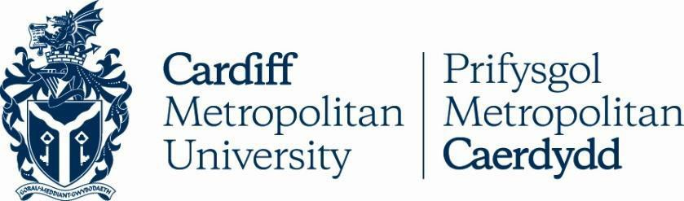

CAIS I'R BRIFYSGOL AM GYMERADWYAETH DYNODI GRADD NEWYDD PRIFYSGOL METROPOLITAN CAERDYDD

Teitl y Wobr | Cymraeg
Teitl y Wobr | Saesneg
Talfyriad
Rhesymeg dros gyflwyno dyfarniad newydd
Arferion mewn prifysgolion eraill yn y DU
Yr ysgol sy’n gofyn am ddyfarniad newydd
Llofnod y Deon sy’n Cyflwyno’r Cais
Llofnod: ................................................. Dyddiad: .................................... Prif Swyddog Myfyrwyr
Ar gyfer Gwasanaethau’r Gofrestrfa ym Mhrifysgol Metropolitan Caerdydd

